适用于任何应用的完美电机
贝加莱正在为其标准系列伺服电机增加两种新型号
贝加莱在其8LS系列伺服电机中增加了两种新型号。A号电机提供非常高的扭矩，法兰尺寸为70mm，设计非常紧凑；而9号电机的性能上限被完美提高至功率75kW。这两个可选型号的加入，可以让机器制造商和系统集成商能够更好地匹配其实际需求来选择电机。
提高性能，满足更多应用
紧凑设计的A号电机是在紧凑占用空间内满足高扭矩密度要求的完美选择。全密封定子有助于实现高效率和高连续扭矩。以其高达1000Nm的最大扭矩，9号电机可以开启对功率和动力都有很高要求的全新应用。这种电机可以与任何型号的贝加莱变速箱组装，并以电动变速箱组合整体发货。
安全考虑在内
所有来自8LS系列的电机均配有可选的数字编码器和可扩展的安全功能。对于型号7以下的所有电机，均可以适用单电缆解决方案，将电机和编码器的电缆组合在一起。这将布线减少到最小，并大大降低了安装成本。

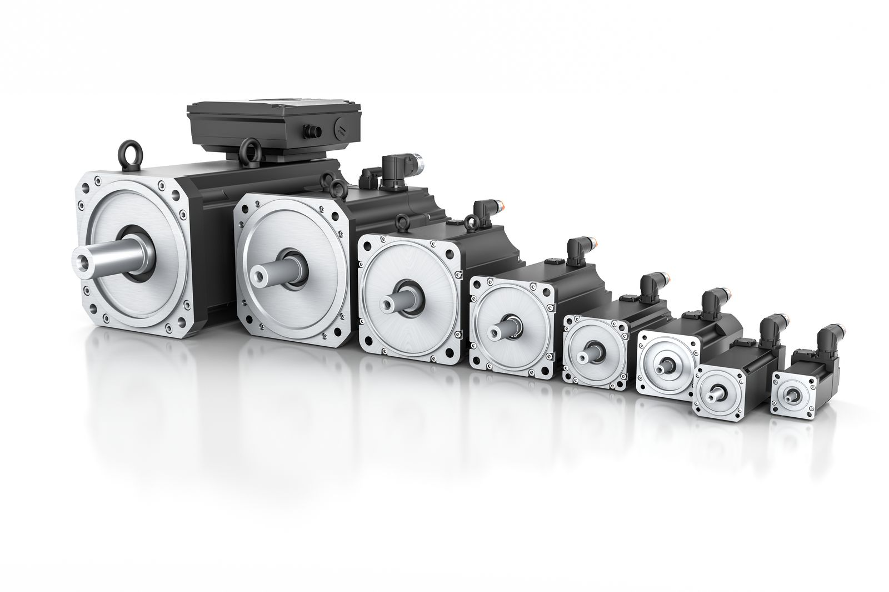
两种新型号的加入，8LS系列伺服电机可满足更大范围，更为精细的分级性能。

关于贝加莱
贝加莱是一家总部位于奥地利并在全球拥有分公司的创新型自动化企业。2017年7月，贝加莱成为ABB集团的机械自动化事业部。作为工业自动化领域的全球领导者，贝加莱将前沿技术与领先工程相结合，为几乎每个行业的客户提供面向机器与工厂自动化、运动控制、HMI和集成安全技术的完整解决方案。借助于OPC UA、POWERLINK、openSAFETY等工业物联网通信标准，以及强大的Automation Studio软件开发平台，贝加莱不断重新定义自动化工程的未来。受简化流程和超出客户预期的承诺驱动，贝加莱始终保持创新精神并处于工业自动化领域的前沿。
获取更多信息，请访问www.br-automation.com。

